Принтеры для наружной печати
Для материалов, предназначенных для наружного размещения, требуется стойкость отпечатков на специализированных носителях. Компания Epson представляет линейку моделей шириной 64 дюйма с 8 и 4 цветами, которые идеально подходят для производительной печати работ для наружного, а также интерьерного размещения. Высокое качество печати позволяет печатать рекламные плакаты дорогих марок, поддерживая их статус.
Формула чернил позволяет использовать модели в обычном помещении, в отличие от сольвентных принтеров, требующих специальную систему вентиляции. Высокая надежность и простота эксплуатации делают принтеры Epson SureColor SC-S30610, Epson SureColor SC-S50610 и Epson SureColor SC-S70610великолепными решениями для компаний, предоставляющих услуги услуги по печати рекламных баннеров на различных носителях, а также материалов, предназначенных для использования в интерьере, например, таких как фотообои.
Epson SureColor SC-S30610
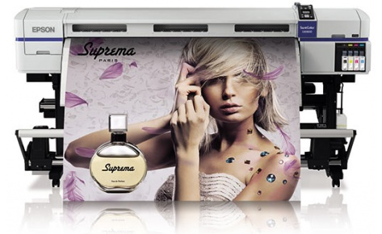

Экосольвентный принтер для экономичной печати до формата 64 дюйма
Принтер Epson SureColor SC-S30610, обеспечивающий низкую стоимость владения, предназначен для выполнения самых различных задач печати, таких как постеры, указатели, баннеры, выставочные панели, POS-материалы для наружного и интерьерного использования.
- Печать на большом диапазоне носителей, как с покрытием, так и без, шириной до 64 дюймов (162.6 см)
- Новые чернила Epson UltraChrome GS2 – 4-х цветные экосольвентные чернила, обеспечивающие наружного размещение отпечатка до 3-х лет без ламинации
- Надежная и высокопроизводительная печатающая головка MicroPiezo Advanced TFP для точного позиционирования капли и длительного срока службы принтера
- Великолепное качество печати благодаря разрешению до 1440 x 1440 dpi и печати каплями переменного размера, минимальный размер капли 4.2 пл
- Скорость до 29.4 м2/час в режиме Draft при печати на виниле (10 м2/час в режиме Production mode; 7.3 м2/час в режиме Quality)
- Новый механизм для простой и удобной загрузки рулона одним оператором
- Удобный доступ с фронтальной и тыльной стороны к носителю и контроль его натяжения
- Специальный приемник для отпечатанного рулона
- Три раздельно контролируемых блока сушки
- Не требуется специальных систем вентиляции при эксплуатации принтера
- Удобство и простота в подключении, эксплуатации и обслуживании
- Низкая стоимость эксплуатации благодаря раздельным картриджам объемом 700 мл
Epson SureColor SC-S50610 (4 цвета)
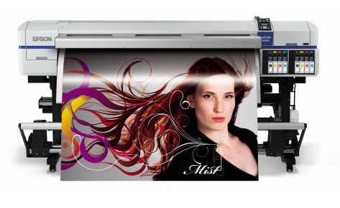

Производительный экосольвентный принтер формата 64 дюйма
- Печать на большом диапазоне носителей, как с покрытием, так и без, шириной до 64 дюймов (162.6 см)
- Новые чернила Epson UltraChrome GS2 – 4-х цветные экосольвентные чернила, обеспечивающие наружного размещение отпечатка до 3-х лет без ламинации
- Две высокопроизводительные печатающие головки MicroPiezo Advanced TFP для точного позиционирования капли и длительного срока службы принтера и высокой скорости
- Установка двух комплектов картриджей одновременно
- Великолепное качество печати благодаря разрешению до 1440 x 1440 dpi и печати каплями переменного размера, минимальный размер капли 4.2 пл
- Скорость печати до 53,2 м2/ч в режиме быстрой печати, 17,9 м2/ч в производственном режиме;
- Новый механизм для простой и удобной загрузки рулона одним оператором
- Удобный доступ с фронтальной и тыльной стороны к носителю и контроль его натяжения
- Специальный приемник для отпечатанного рулона
- Три раздельно контролируемых блока сушки
- Не требуется специальных систем вентиляции при эксплуатации принтера
- Удобство и простота в подключении, эксплуатации и обслуживании
- Низкая стоимость эксплуатации благодаря раздельным картриджам объемом 700 мл
- Дополнительная высокопроизводительная система сушки в комплекте
Epson SureColor SC-S50610 (5 цветов)
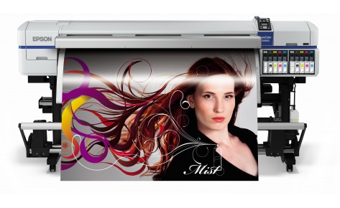

Производительный экосольвентный принтер формата 64 дюйма с белыми чернилами
- Печать на большом диапазоне носителей, как с покрытием, так и без, шириной до 64 дюймов (162.6 см)
- Белые чернила для печати на темных и прозрачных носителях
- Две высокопроизводительные печатающие головки MicroPiezo Advanced TFP для точного позиционирования капли и длительного срока службы принтера и высокой скорости
- Установка двух комплектов картриджей одновременно
- Великолепное качество печати благодаря разрешению до 1440 x 1440 dpi и печати каплями переменного размера, минимальный размер капли 4.2 пл
- Скорость печати до 53,2 м2/ч в режиме быстрой печати, 17,9 м2/ч в производственном режиме, при использовании белый чернил скорость составляет около 4 м2/ч;
- Новый механизм для простой и удобной загрузки рулона одним оператором
- Удобный доступ с фронтальной и тыльной стороны к носителю и контроль его натяжения
- Специальный приемник для отпечатанного рулона
- Три раздельно контролируемых блока сушки
- Не требуется специальных систем вентиляции при эксплуатации принтера
- Удобство и простота в подключении, эксплуатации и обслуживании
- Низкая стоимость эксплуатации благодаря раздельным картриджам объемом 700 мл для цветных и 600 мл для белого
- Дополнительная высокопроизводительная система сушки в комплекте

